C PROQRAMLAŞDIRMA
DƏRS 2

Mühazirə 2: Məlumat Tipləri, Dəyişənlər və Sabitlər
- Müxtəlif məlumat tiplərinin yaddaş quruluşu (ölçüsü və diapazonu).
- İşarəli (signed) və işarəsiz (unsigned) tiplərlə iş.
- const, volatile və enum istifadəsi.
- Qeyri-aşkar (implicit) və aşkar (explicit) tip çevrilmələri.
- Dəyişənlərin adlandırılması və yaddaş baxımından səmərəli məlumat tipləri üçün ən yaxşı təcrübələr.

İşarəli (signed) və işarəsiz (unsigned) tiplərlə iş.
C dilində tam ədədlər (int, short, long, char) müsbət və ya mənfi ola bilər.

✅ signed
- Mənfi və müsbət ədədlər saxlaya bilər
- Default olaraq int artıq signed-dır

✅ unsigned
- Yalnız 0 və müsbət ədədlər saxlayır
- Mənfi dəyər saxlaya bilməz

short int a;
short a;
short → 2 byte (16 bit)
ölçü eyni qalır, sadəcə dəyər aralığı dəyişir
signed short – mənfi
unsigned short 0-65536

Vizual müqayisə
Tip | Bit sayı | Mənfi? | Aralıq
signed short | 16 | Bəli | -32768 → 32767
unsigned short | 16 | Xeyr | 0 → 65535

🔹 C dilində default nədir?
- short → artıq signed short-dur
- long → artıq signed long-dur
- int → artıq signed int-dir
Yəni signed yazmasan da, avtomatik signed sayılır.

short → h
int → (heç nə)
long → l
long long → ll
unsigned varsa → u əlavə olunur

Mənfi mümkün deyilsə → unsigned
Əgər dəyişən:
- sayğacdır (counter)
- ölçüdür (size)
- yaş
- indeks
- piksel dəyəri (RGB 0–255)
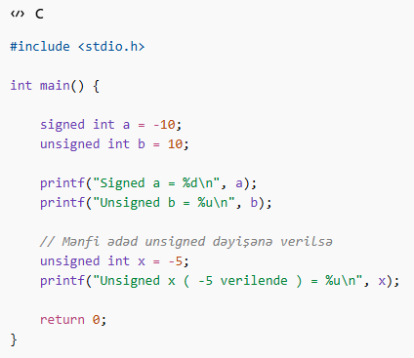 | #include <stdio.h>  int main() {  signed int a = -10;  unsigned int b = 10;  printf("Signed a = %d\n", a);  printf("Unsigned b = %u\n", b);  // Mənfi ədəd unsigned dəyişənə verilsə  unsigned int x = -5;  printf("Unsigned x ( -5 verilende ) = %u\n", x);  return 0;  }

const, volatile və enum istifadəsi
const deyişən yalnız oxuna bilər.

✔ Sabit dəyərlər
const float PI = 3.14159;
volatile → dəyişən proqramdan kənar dəyişə bilər.
→ volatile istifadə edilir.

Düymə (button) ilə LED yandırmaq
Düymə basıldıqda LED yanmalıdır. Düymə vəziyyəti hardware registerdə saxlanır:
#include <stdio.h>
volatile int buttonPressed = 0;
void interrupt() {
buttonPressed = 1; // hardware interrupt
}
int main() {
printf("Düyməni basın...\n");
while (buttonPressed == 0) {
// gözləyirik
}
printf("LED yandi!\n");
return 0;
}
Əgər funksiya heç nə qaytarmırsa (return dəyəri yoxdur), void yazılır.

“Bu dəyişəni optimizasiya etmə, YƏNİ KEŞ YADDAŞA GÖNDƏRMƏ, hər dəfə yenidən oxu!”
enum Gun {
BAZAR,
BAZAR_ERTESI,
CERSENBE,
CUME_AXSAMI,
CUME,
SENBE
};

enum → adlandırılmış sabitlər toplusu.
• status → dəyişənin adı
• Tipi → enum
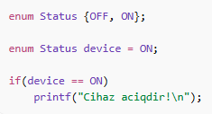

Qeyri-aşkar (implicit) və aşkar (explicit) tip çevrilmələri

🔵 IMPLICIT (Örtülü/Qeyri-aşkar)
Kompilyator özü-özünə çevirir. Sən heç nə yazmırsan.

Qayda: Kiçik tip → Böyük tip (Təhlükəli)

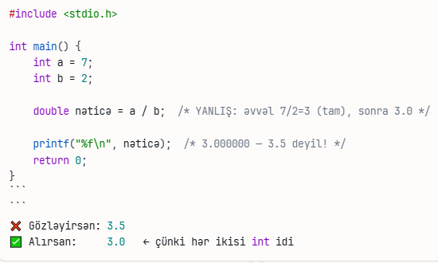

char → int (ASCII)
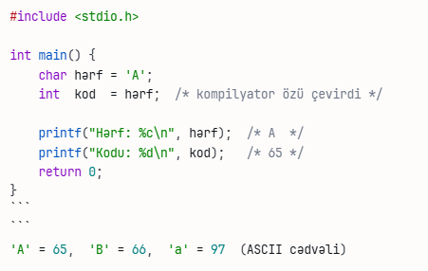

🟠 EXPLICIT (Aşkar) — (tip) yazırsan
Sən özün kompilyatora deyirsən: "bu tipi buna çevir"

Bölmə problemini həll et
